MANUAL PARA LLENAR LA SOLICITUD DE ACREDITACION DE ORIGEN LEGAL 139-004-REQ

1.- Ingresar a la página web:
https://portal.aduana.gob.ec

Escribir su id de usuario y su contraseña

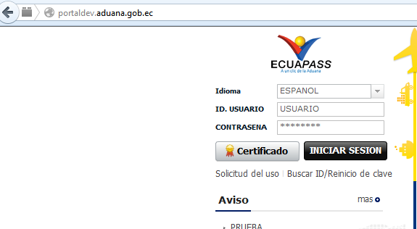

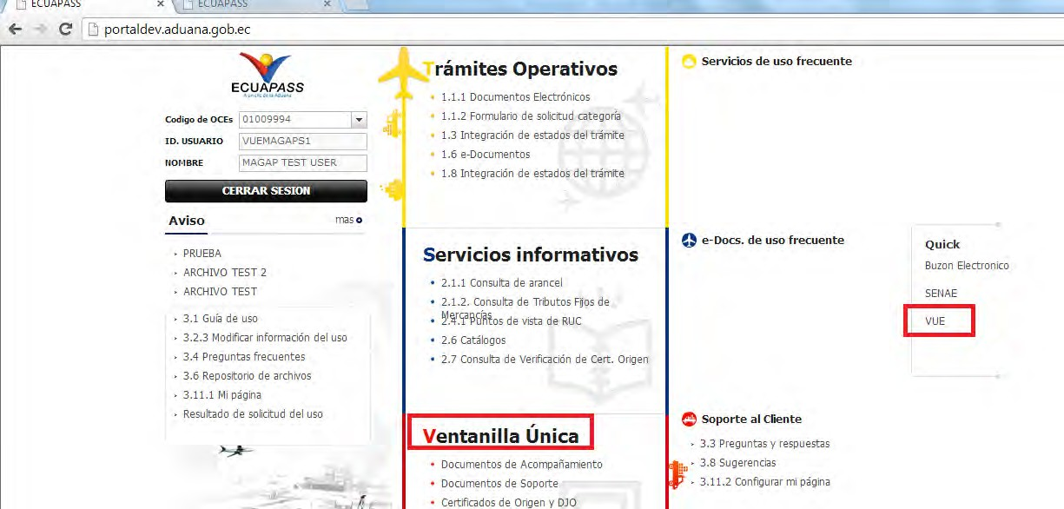Ingresar a cualquiera de los dos links de VUE (Ventanilla Única Ecuatoriana)

2.- Ingresar al formulario 139-004-REQ Seleccionar el menú Elaboración de Solicitud
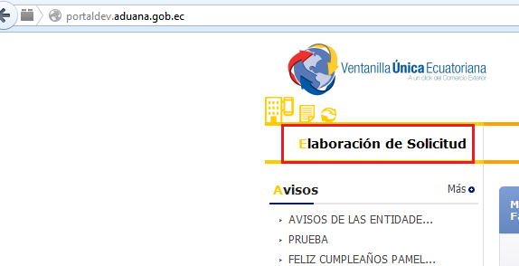

Debemos seleccionar Documentos de acompañamiento, pues la Solicitud de Importación de Productos Agropecuarios es uno de ellos.
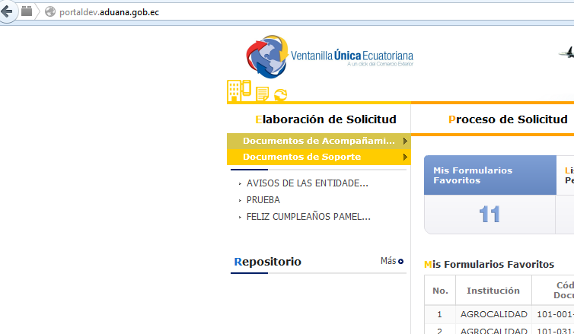

Seleccionamos listado de Documentos de Acompañamiento

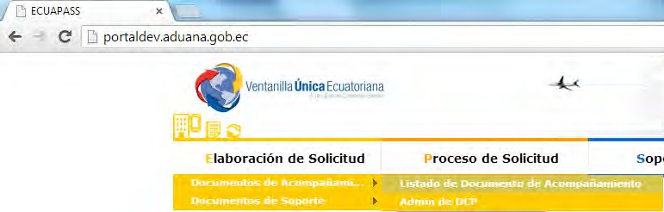

NOTA: Admin de DCP está deshabilitado desde el 02/01/2014, actualmente solo sirve como histórico para los funcionarios del MAGAP, no funciona para ingresar solicitudes.

Para buscar rápidamente seleccionamos S.A (Subsecretaría de Acuacultura) en el campo institución.

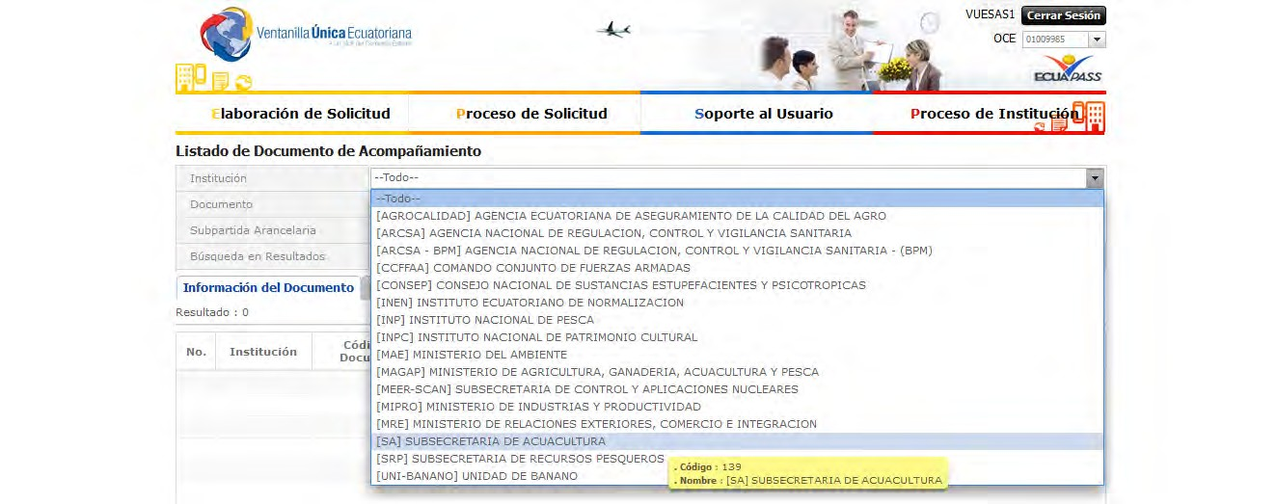

Damos click en el botón Consultar y se desplegará el formulario 139-004- REQ
SOLICITUD DE CERTIFICADO DE ACREDITACION DE ORIGEN LEGAL

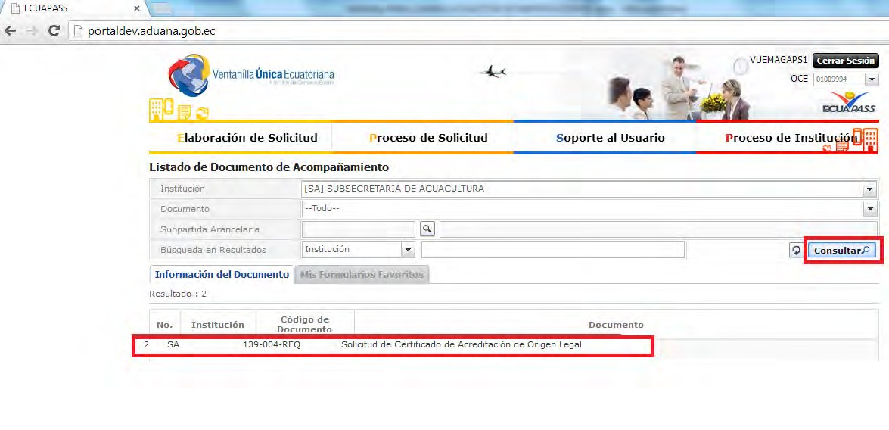

Seleccionamos el Formulario 139-004-REQ y damos click en el botón Solicitar, con esto se desplegará el formulario electrónico.
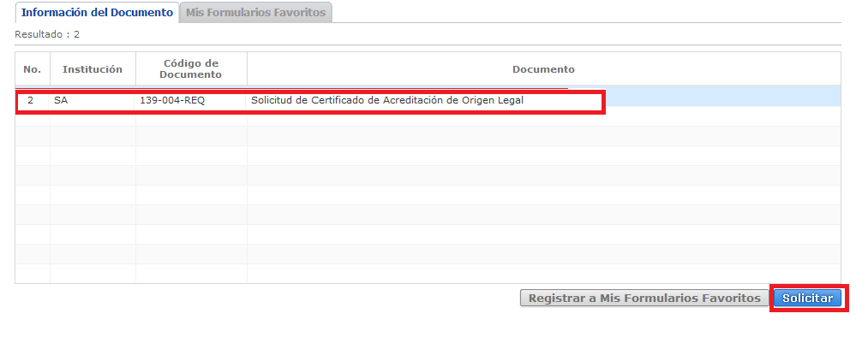

3.- Llenamos el formulario electrónico
El formulario está dividido en secciones, empezaremos con la explicación de cada uno de sus campos.

A.- Datos de Solicitud
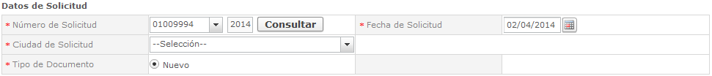

Numero de Solicitud (Obligatorio): Es un número único que no puede repetirse, está compuesto por 20 dígitos, divididos en tres secciones los 8 primeros dígitos son su código de OCE (Operador de Comercio Exterior), seguido de 4 dígitos del año en curso, y por último 8 dígitos secuenciales, con el número de trámite correspondiente.
NOTA: Para solicitar asistencia técnica por favor proporcionar los 20 dígitos de la solicitud.
Fecha de Solicitud (Obligatorio): Es la fecha del día que se envía la solicitud, no se puede editar.
Ciudad de Solicitud (Obligatorio): Es la ciudad en donde requerimos que el trámite sea realizado.
Tipo de Documento (Obligatorio): tiene la opción nuevo

Numero de Certificado Anterior (No Obligatorio) Numero de DAE (No Obligatorio)

B.- Datos de Solicitante
Estos datos se llenan automáticamente con la información que se ha proporcionado en el momento del registro del OCE en el ECUAPASS.
Se pueden cambiar en el menú respectivo. Los campos son los siguientes:
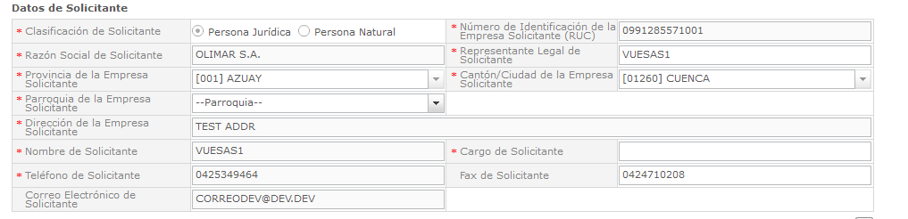

Clasificación del Solicitante: Persona Jurídica/Persona Natural (Obligatorio) Número de Identificación de la empresa solicitante (RUC): (Obligatorio) Nombre o Razón Social del Solicitante: (Obligatorio)
Representante legal de Solicitante: (Obligatorio) Provincia de la empresa Solicitante: (Obligatorio) Cantón/Ciudad de la Empresa Solicitante (Obligatorio) Parroquia de la empresa Solicitante: (Obligatorio)
Dirección de la empresa Solicitante: (Obligatorio) Nombre del Solicitante: (Obligatorio)
Cargo del Solicitante:(Obligatorio) Teléfono del Solicitante: (Obligatorio)
Correo electrónico del Solicitante: (NO Obligatorio) Fax del Solicitante: (NO Obligatorio)

C.- Datos de Exportador
Estos datos, podrían o no ser iguales a los datos del solicitante, si es el caso de que la persona que solicita es la misma que está realizando la exportación, seleccionaremos la casilla que dice: "Es la misma información del Solicitante" También podría darse el caso que una tercera persona, por ejemplo un agente afianzador de aduanas, (cuyos datos están en Datos de Solicitante), le pueda llenar la solicitud al importador, en el MAGAP y en la SENAE los datos que se validan son los de esta sección Datos de Importador.
Los campos son los siguientes:

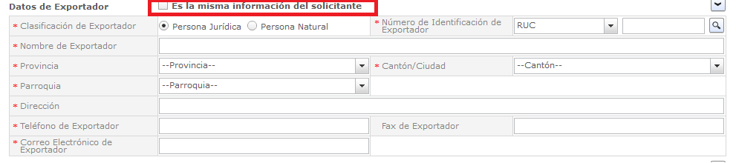

Clasificación de Exportador: (Obligatorio) tiene dos opciones Persona Jurídica o Persona natural.

Número de Identificación de Exportador: (Obligatorio) Nombre de Exportador: (Obligatorio)
Provincia: (Obligatorio)
Cantón/Ciudad: (Obligatorio) Parroquia: (Obligatorio) Dirección: (Obligatorio)
Teléfono de Exportador: (Obligatorio) Fax de Exportador: (NO Obligatorio)
Correo Electrónico de Exportador: (NO Obligatorio)

D.- Datos de Importador
Estos datos los llenaremos con la información del Importador. Los campos son los siguientes:

Nombre de Importador: (Obligatorio) País de Importador: (Obligatorio) Ciudad Importador: (Obligatorio) Dirección de Importador: (Obligatorio)

E.- Recursos (datos de producto)
Los campos son los siguientes:

Subpartida Arancelaria: (Obligatorio) Nombre de País de Origen: (Obligatorio)
Nombre Común o Venacular: (Obligatorio)
Nombre Científico de Recurso: (Obligatorio) Peso Neto: (Obligatorio)
Cantidad de Embalaje: (Obligatorio)
Unidad de Embalaje: tiene las opciones Cartones, Estanque y Otros(a especificar)
Medio de Obtención: tiene las opciones Extracción, Recolección y cultivo

F.- Productos Pesqueros
Este listado de productos es dinámico, tenemos la opción de agregar línea a línea cada producto que queramos importar, o podemos cargar un archivo de Excel que nos proporciona el sistema, para la carga automática de N productos.
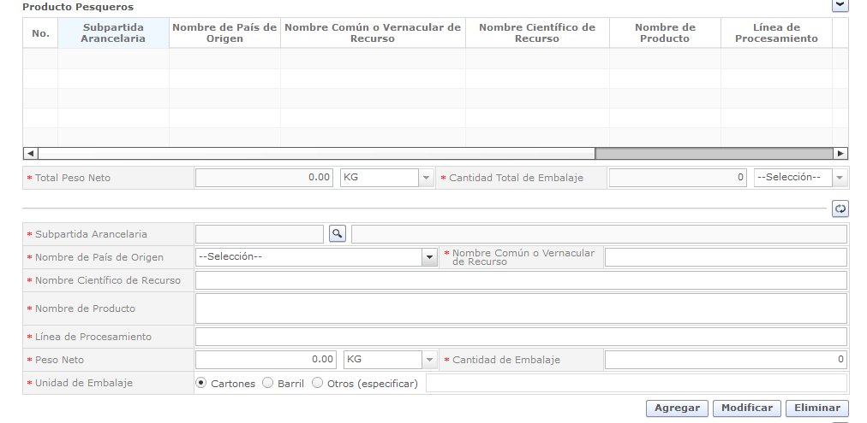

Agregar productos uno a uno.

Para agregar un producto deberemos llenar la información completa en la esta sección, y darle clic en el botón Agregar.
Los campos que debemos llenar son los siguientes.

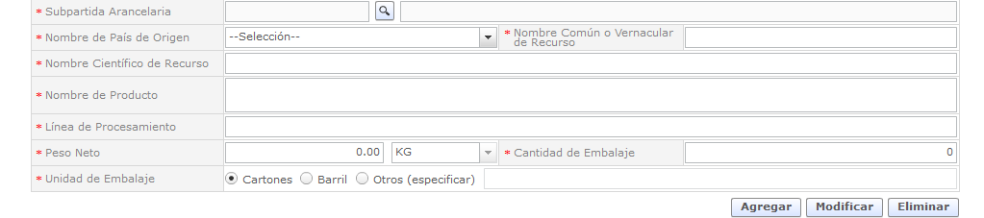

Subpartida Arancelaria: (Obligatorio)
Deberemos seleccionar la Subpartida, dando clic en la lupa, para poder buscar todas las subpartidas que estén disponibles en el formulario, o restringir la búsqueda si sabemos los primeros dígitos de la partida que queremos buscar.
NOTA: En caso de que la subpartida que deseamos agregar no se encuentre en el listado, por favor comunicarse con el departamento de soporte MAGAP.

Nombre de País de Origen: (Obligatorio) Nombre de Producto: (Obligatorio)
Nombre Común o Vernacular o Recurso: (Obligatorio)

Nombre Científico del Recurso: (Obligatorio) Línea de Procesamiento: (Obligatorio)
Peso Neto: (Obligatorio)
Cantidad de Embalaje: (Obligatorio)
Unidad de Embalaje: (Obligatorio) tiene tres opciones Cartones, Barril y Otros (a especificar)

G.- Datos Generales
Está compuesto por los siguientes campos:

Numero de Factura Comercial: (Obligatorio)
Fecha de Emisión de Factura Comercial: (Obligatorio) lo integra un control dinámico que permite al usuario escoger simplemente dando click en la fecha deseada.

Nombre de Empresa: (Obligatorio)
H. Observaciones
Está compuesta por un único campo que no es obligatorio es decir el usuario podría no agregar nada en él.
Observación de Solicitante: (No Obligatorio)

I.- Documento Adjunto
En esta sección adjuntaremos todos los documentos que los técnicos hayan indicado que son necesarios para procesar el trámite, dependiendo del tipo de formulario que estemos llenando, los documentos adjuntos podrán cambiar.

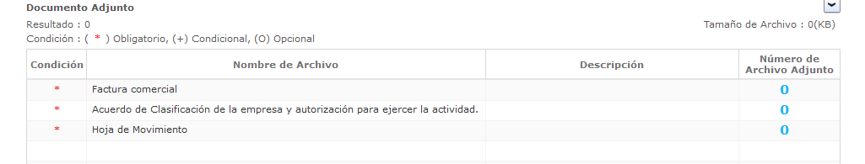

Se podrá adjuntar únicamente archivos en formato PDF. Por cada línea se puede adjuntar 99 archivos.
El tamaño máximo de los pdf a adjuntar es 40Mb por cada uno. Damos clic en el Número 0 y se nos despliega la pantalla:
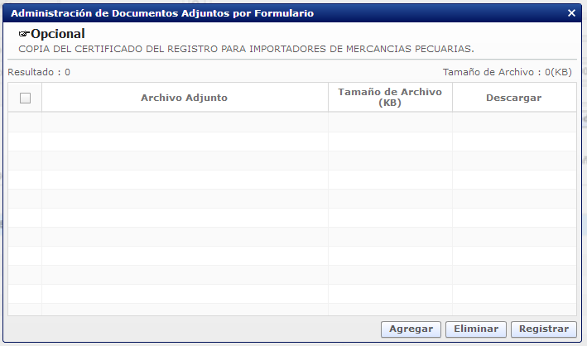

Damos clic en Agregar y buscamos el archivo en nuestra computadora

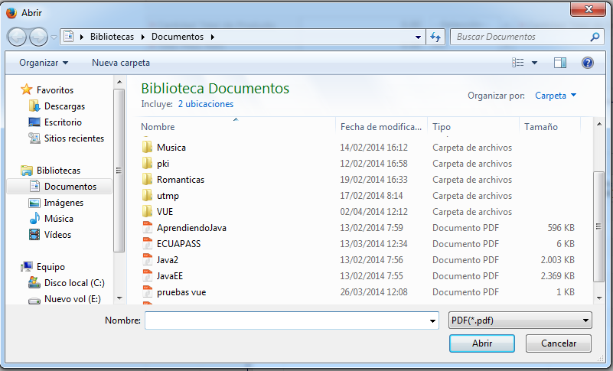
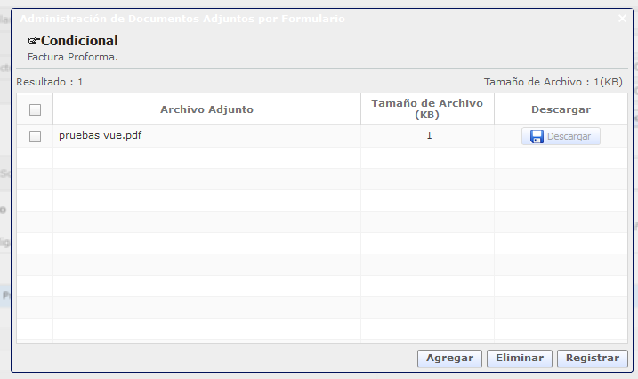

Ahora podremos eliminar el archivo en el botón Eliminar O registrarlo con el botón Registrar
Una vez llenos los campos necesarios tenemos tres opciones:

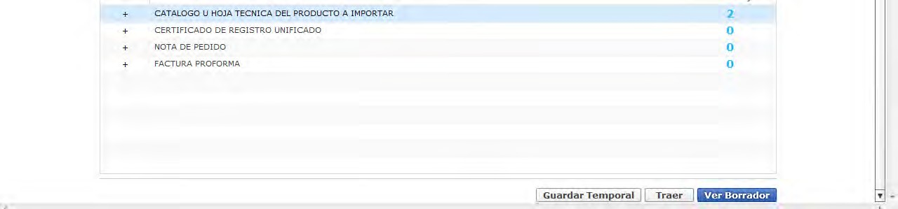

Si escogemos “guardar temporal” este documento se almacena junto a todo el resto de documentos temporales.
Si escogemos” traer” se abre un navegador en el que se encuentran todos los almacenados como temporales:

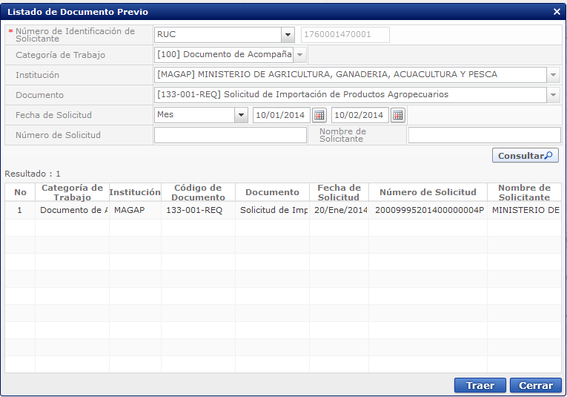

Si escogemos “ver borrador” se validan los datos obligatorios en el sistema sale en un cuadro de dialogo los campos obligatorios que faltan por llenar:

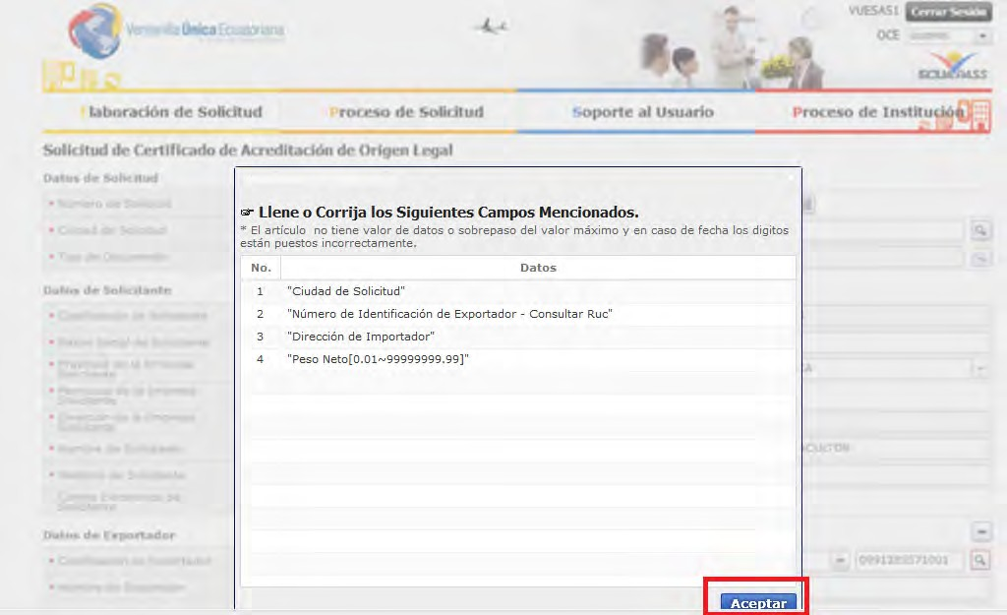

Al hacer click en “aceptar” volvemos a la página anterior con los campos por validar en rojo:

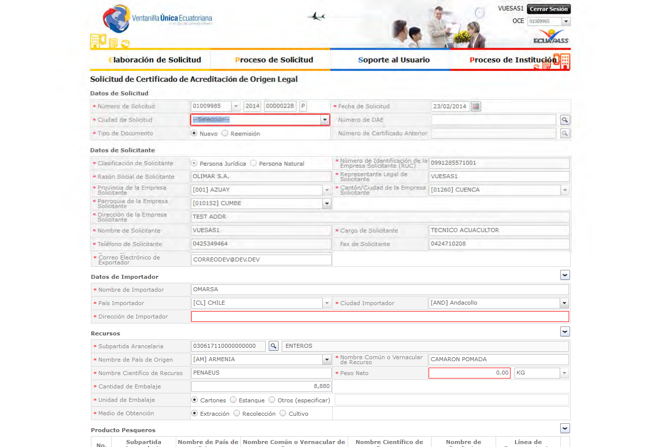

Una vez llenados y validados todos los campos, cuando damos click en “ver borrador” nos aparece la opción de “Registrar”

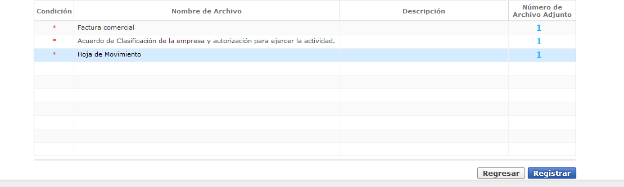

Para confirmar el registro de la solicitud seleccionamos la opción “si”:

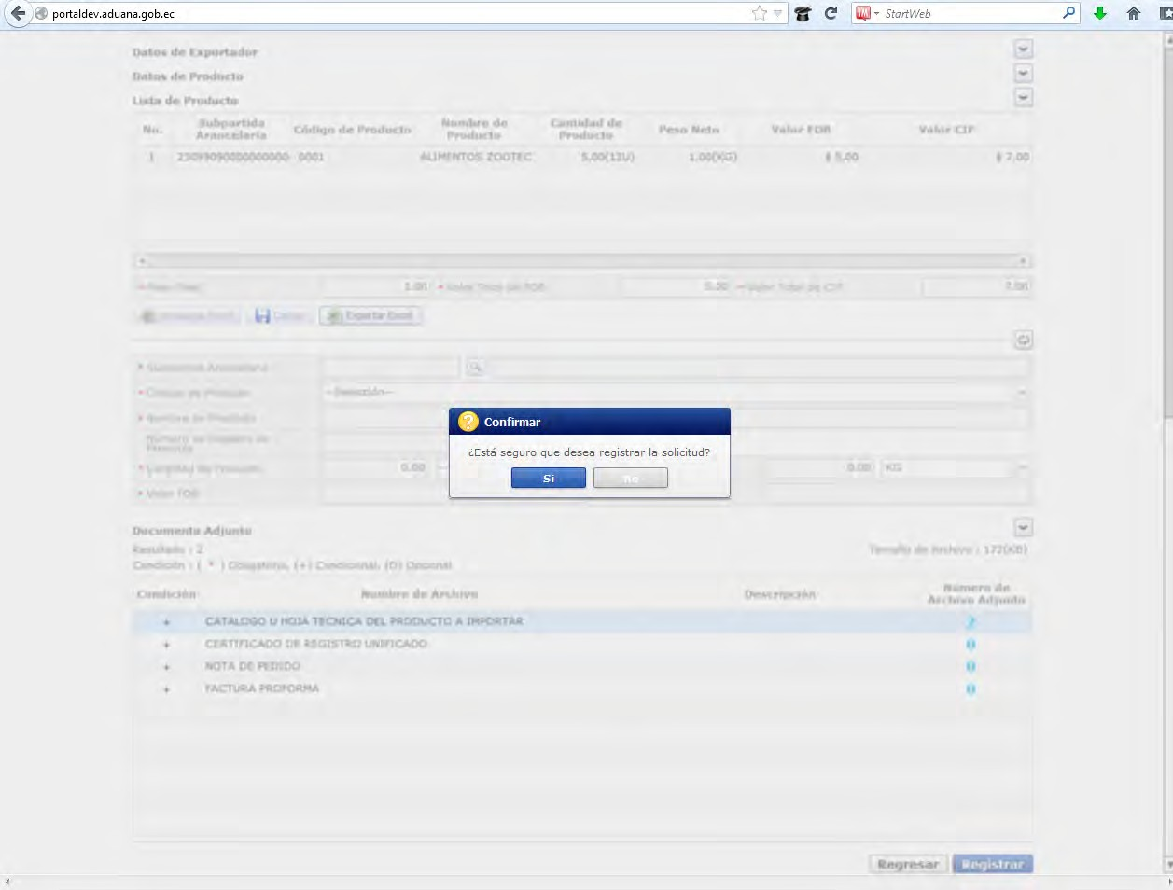

Y el siguiente paso es seleccionar la forma de firma, añadir la contraseña.

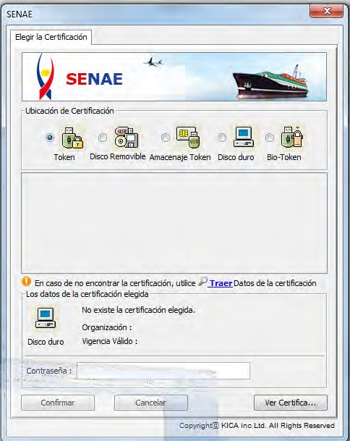

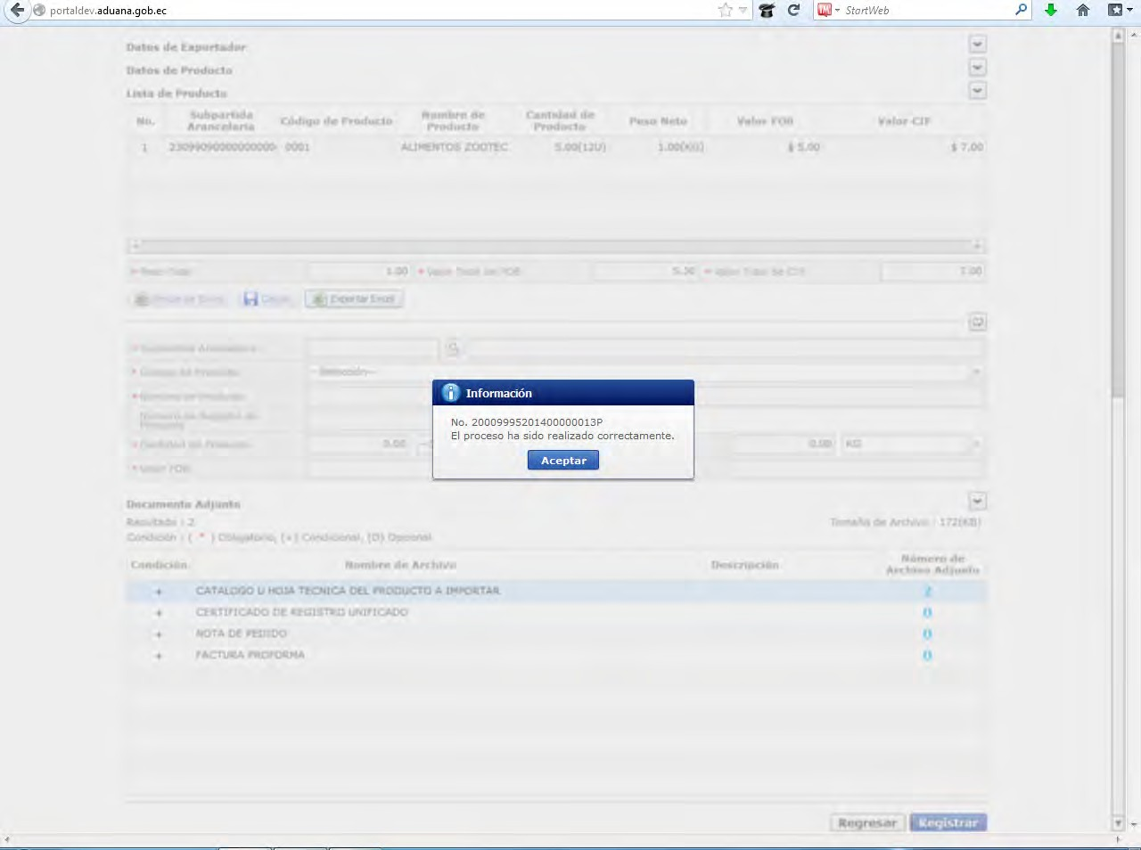

Y aparece que el proceso se realizó correctamente.

